**Рождественский праздник.**

Рождество Христово — необыкновенно добрый и тёплый праздник, когда все дети ждут чуда. И чудеса совершаются! Так произошло и в этом году. Воспитатели дошкольного отделения показали детям кукольный спектакль «Встреча Рождества».

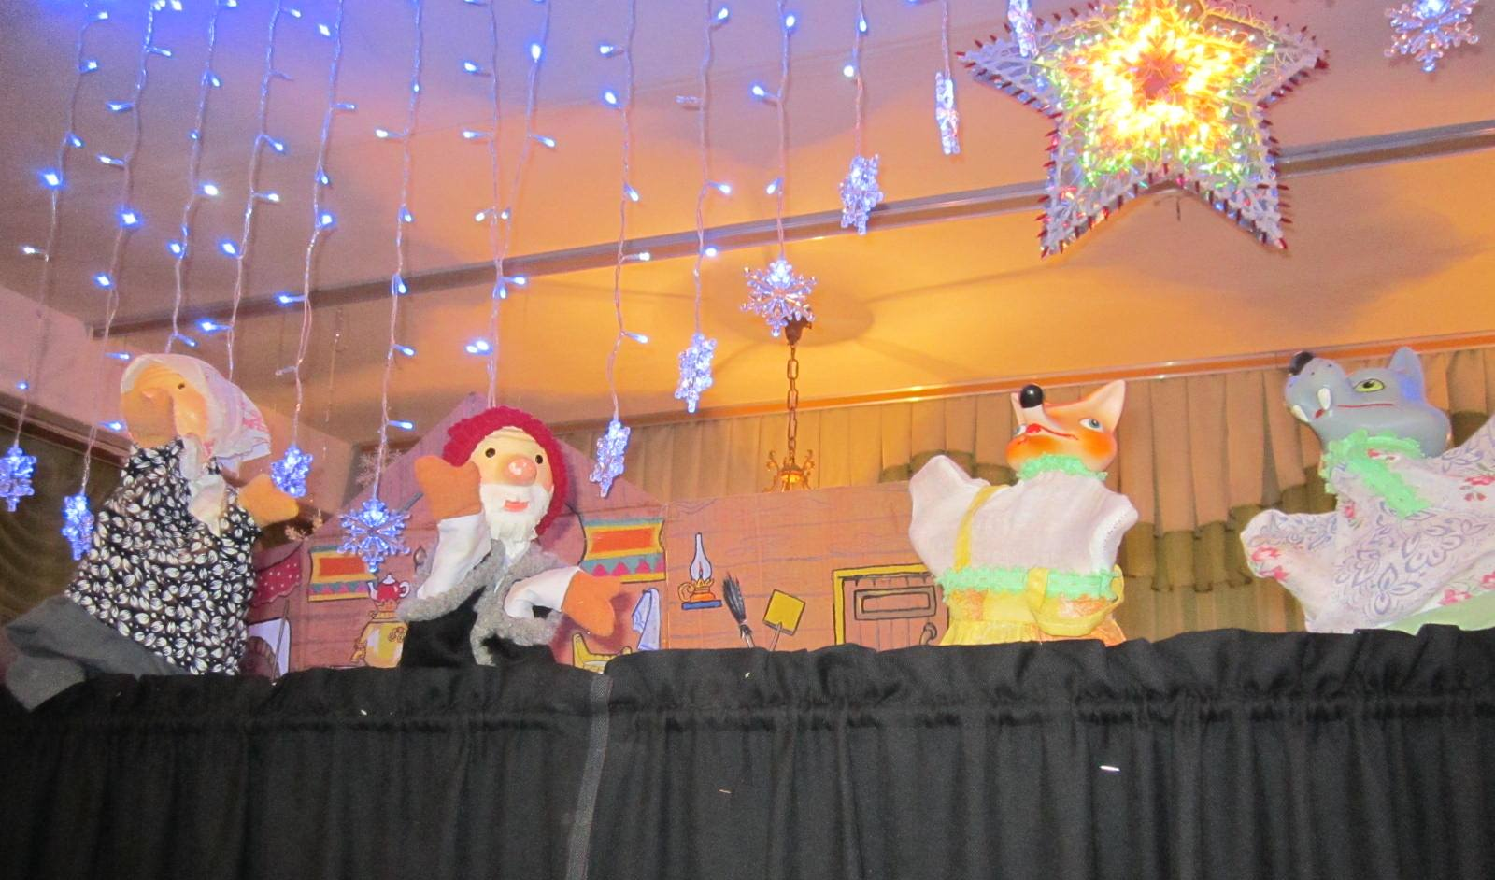

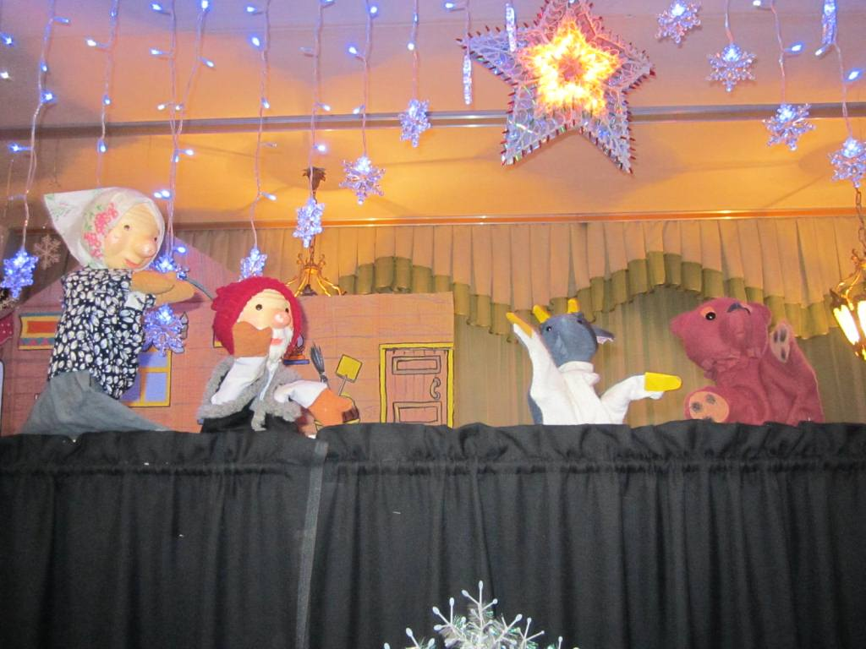 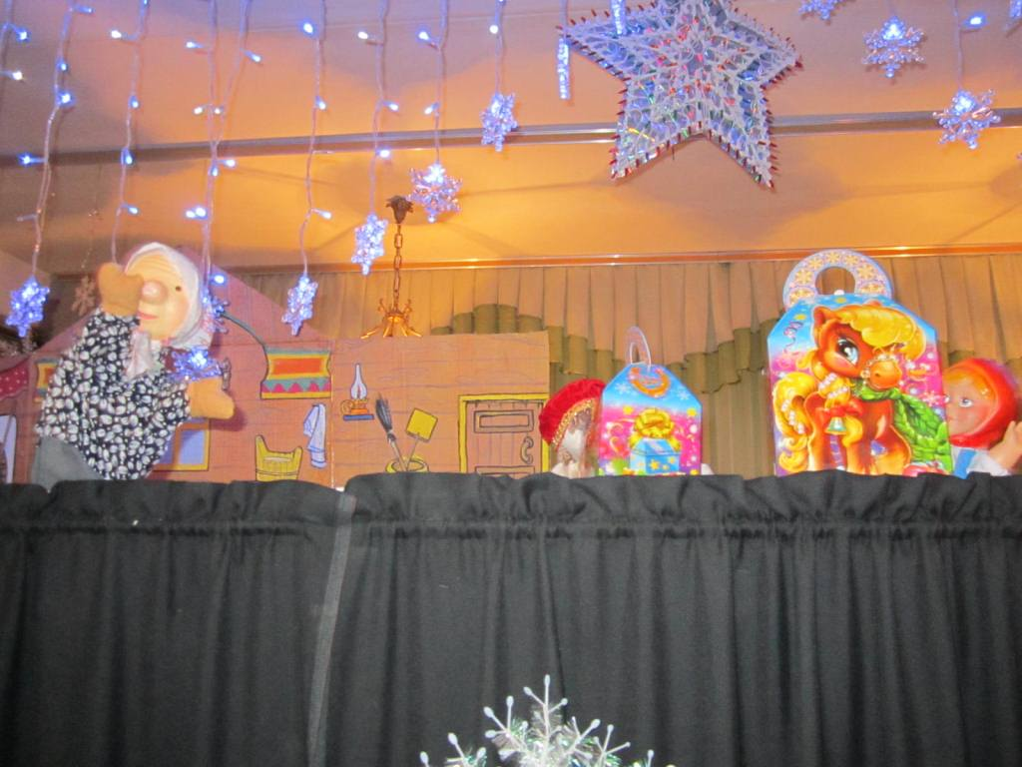

В сказке дети познакомились с народным обычаем - колядованием. К дедушке с бабушкой в гости с колядками приходили различные животные, и все они получали в ответ сладости. Хозяева не скупились, щедро угощали гостей, но когда пришли внуки угощения уже не осталось. И вдруг совершается волшебство! За доброту и щедрость бабушки и дедушки, елочка подарила сладкие подарки внукам. А после спектакля сказочные персонажи раздали подарки всем детям

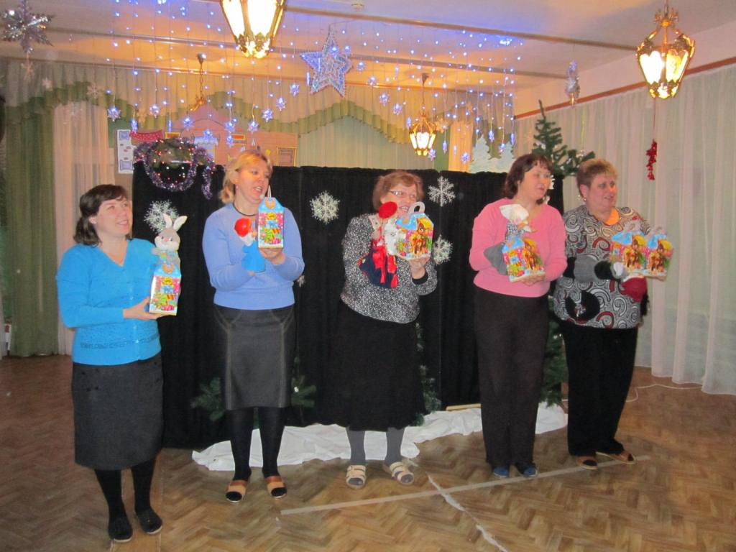

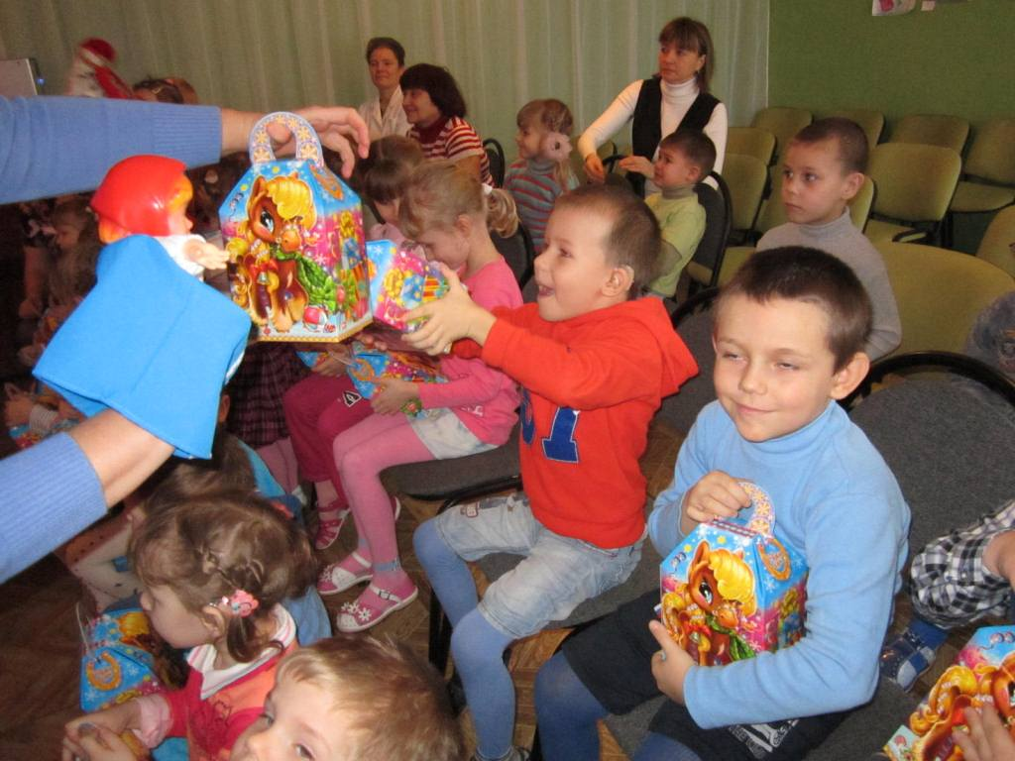 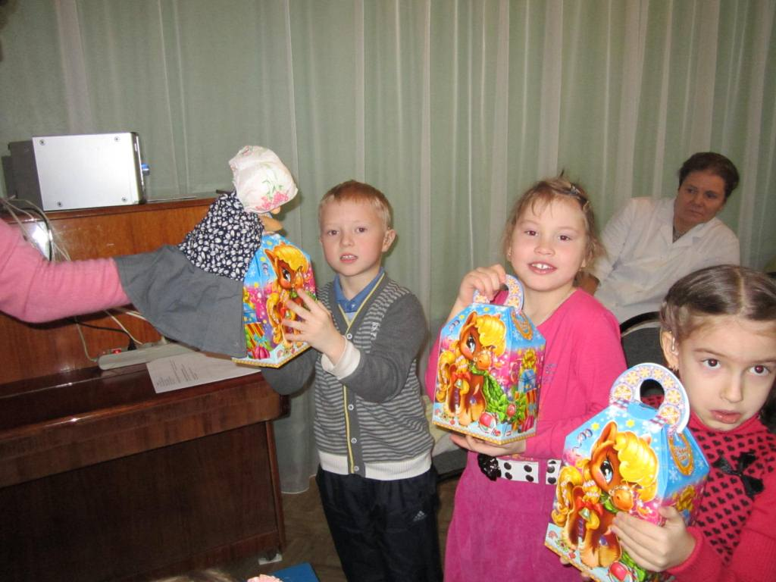

Детям очень понравился Рождественский праздник, который оставил в их сердцах приятные и незабываемые впечатления.

Материал подготовила воспитатель: Мотякина С. А